**《体育知识：高山滑雪》学习指南**

**学习目标：**

1.简单了解高山滑雪项目，知道高山滑雪项目分类、比赛规则的相关知识。

2.观看高山滑雪课件，了解冬季滑雪运动安全小常识。

**学习任务单：**

**活动一**：

1.准备好电脑、手机等电子设备，确保居家环境网络畅通，以便进行线上体育理论课内容的学习。

2.注意保护视力，理论学习过程中请同学们与电子设备保持一定的距离。

**活动二：观看滑雪宣传片**



**活动三：了解高山滑雪项目**

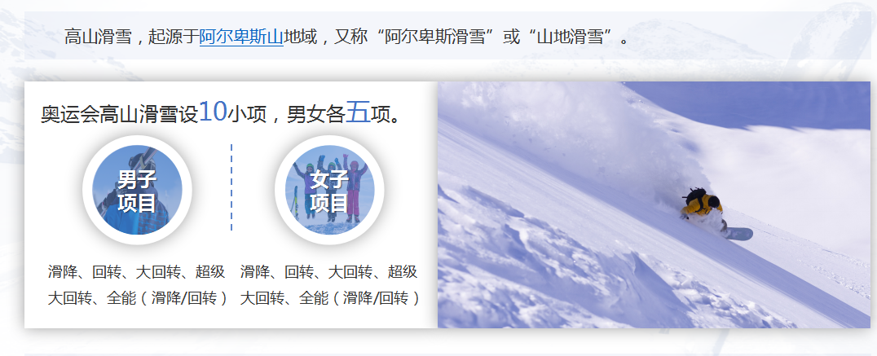

**活动四：了解高山滑雪项目分类与规则，观看比赛视频**

**活动五：简单了解冬季滑雪时的安全常识**

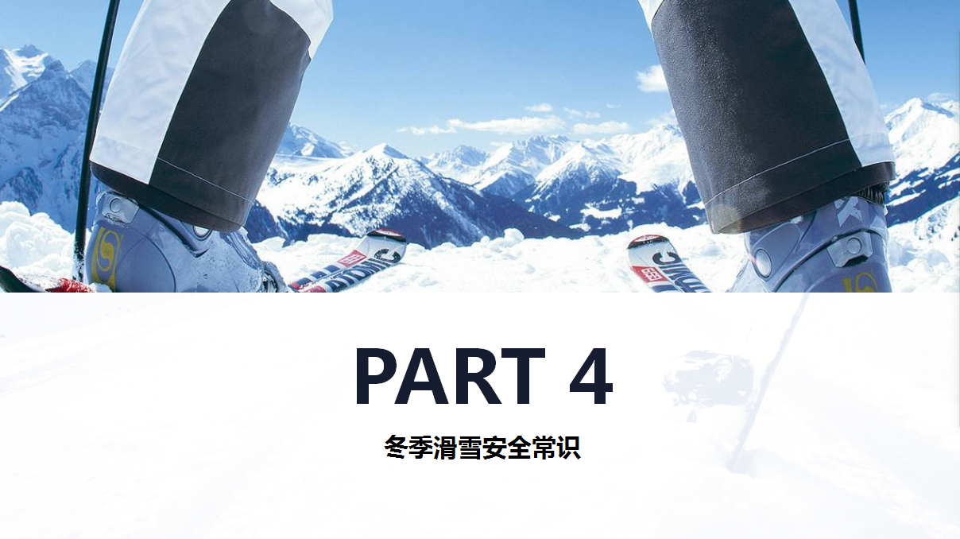

**【注意事项】**

理论学习结束后，进行眼部放松，防止眼睛过度疲劳。